Santissimo Crocifisso

30 aprile

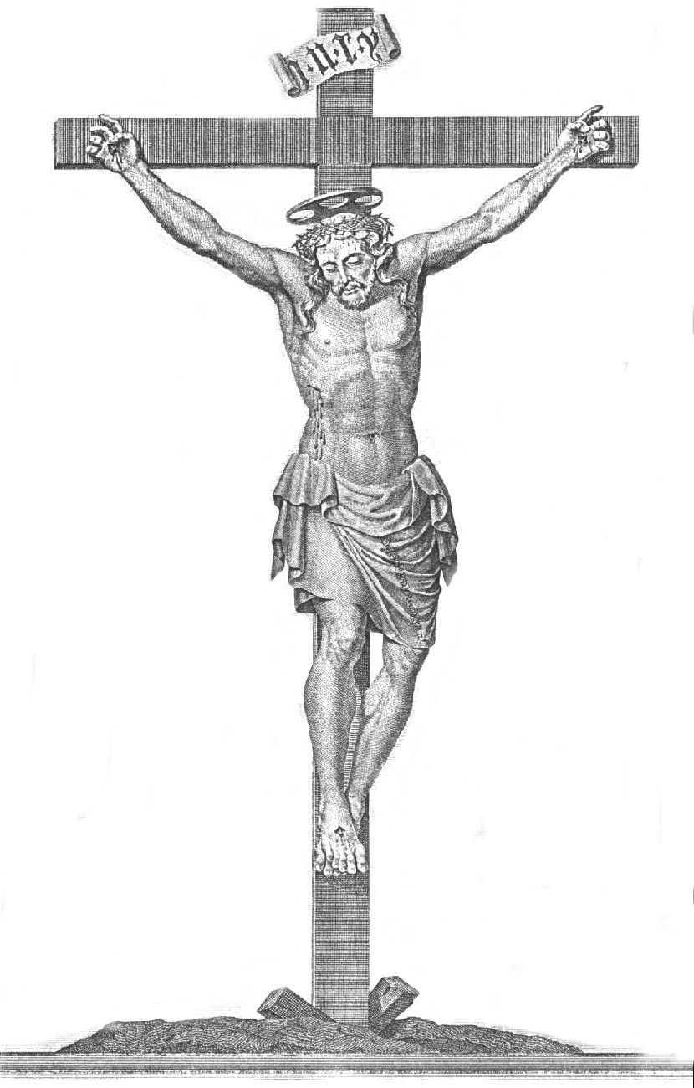
UNZIONE DEGLI ANZIANI
E DEGLI AMMALATI

RITI DI INTRODUZIONE
1 Chiesa che nasci dalla Croce, dal fianco aperto del Signore, dal nuovo Adamo sei plasmata, sposa di grazia nella santità. Chiesa che vivi della Pasqua sei dallo Spirito redenta, vivificata dall’amore, resa feconda nella carità.
Rit. Dal Crocifisso Risorto nasce la speranza, dalle sue piaghe la salvezza; nella sua luce noi cammineremo, Chiesa redenta dal suo amore.
Nel Nome del Padre, e del Figlio e dello Spirito Santo. Amen.
Il Signore sia con voi.
E con il tuo spirito.

ATTO PENITENZIALE
Fratelli e sorelle, Cristo nostro Signore è presente in mezzo a noi riuniti nel suo nome. Rivolgiamoci a lui con fiducia come gli infermi del Vangelo. Egli, che ha tanto sofferto per noi, ci dice per mezzo dell'apostolo Giacomo: «Chi è malato, chiami a sé i presbiteri della chiesa e preghino su di lui, dopo averlo unto con olio, nel nome del Signore. E la preghiera fatta con fede salverà il malato: il Signore lo rialzerà e se ha commesso peccati, gli saranno perdonati». Riconosciamo perciò in silenzio i nostri peccati, per essere degni di partecipare a questo santo rito insieme ai nostri fratelli anziani e infermi. Breve pausa di riflessione personale
Signore, che hai preso su di te le nostre sofferenze, e hai portato i nostri dolori, abbi pietà di noi. Signore, pietà.
Cristo, che nella tua bontà verso tutti, sei passato beneficando e risanando gli infermi, abbi pietà di noi. Cristo, pietà.
Signore, che hai detto ai tuoi Apostoli d'imporre le mani sugli infermi, abbi pietà di noi. Signore, pietà.
Dio Onnipotente abbia misericordia di noi, perdoni i nostri peccati e ci conduca alla vita eterna. Amen.

Gloria! Gloria! in excelsis Deo!
1 E pace in terra agli uomini di buona volontà. Noi ti lodiamo, ti benediciamo, ti adoriamo, ti glorifichiamo, ti rendiamo grazie per la tua gloria immensa, Signore Dio, Re del cielo, Dio Padre onnipotente. (Rit.)
2 Signore, Figlio unigenito, Gesù Cristo, Signore Dio, Agnello di Dio, Figlio del Padre, tu che togli i peccati del mondo, abbi pietà di noi; tu che togli i peccati del mondo, accogli la nostra supplica; tu che siedi alla destra del Padre, abbi pietà di noi. (Rit.)
3 Perché tu solo il Santo, tu solo il Signore, tu solo l'Altissimo: Gesù Cristo, con lo Spirito Santo nella gloria di Dio Padre. Amen. (Rit.)

COLLETTA
O Padre, il tuo unico Figlio ha preso su di sé la povertà e la debolezza di tutti gli uomini, rivelando il valore misterioso della sofferenza, benedici questi nostri fratelli infermi ed anziani, perché tra le angustie e i dolori non si sentano soli, ma uniti a Cristo, medico dei corpi e delle anime, per la preghiera unanime della Chiesa, godano della consolazione promessa agli afflitti. Per il nostro Signore Gesù Cristo, tuo Figlio,... Amen.

LITURGIA DELLA PAROLA
Prima Lettura
Dagli Atti degli apostoli
Un giorno Pietro e Giovanni salivano al tempio per la preghiera verso le tre del pomeriggio. Qui di solito veniva portato un uomo, storpio fin dalla nascita e lo ponevano ogni giorno presso la porta del tempio detta «Bella» a chiedere l'elemosina a coloro che entravano nel tempio. Questi, vedendo Pietro e Giovanni che stavano per entrare nel tempio, domandò loro l'elemosina. Allora Pietro fissò lo sguardo su di lui insieme a Giovanni e disse: «Guarda verso di noi». Ed egli si volse verso di loro, aspettandosi di ricevere qualche cosa. Ma Pietro gli disse: «Non possiedo né argento né oro, ma quello che ho te lo do: nel nome di Gesù Cristo, il Nazareno, cammina!». E presolo per la mano destra, lo sollevò. Di colpo i suoi piedi e le sue caviglie si rinvigorirono e balzato in piedi camminava; ed entrò con loro nel tempio camminando, saltando e lodando Dio. Tutto il popolo lo vide camminare e lodare Dio, e riconoscevano che era quello che sedeva a chiedere l'elemosina alla porta Bella del tempio ed erano meravigliati e stupiti per quello che gli era accaduto.
Parola di Dio.
Rendiamo grazie a Dio.

Salmo Responsoriale
Alleluia, alleluia, alleluia.
Benedici il Signore, anima mia, quanto è in me benedica il suo santo nome. Benedici il Signore, anima mia, non dimenticare tanti suoi benefici. R.
Egli perdona tutte le tue colpe, guarisce tutte le tue malattie; salva dalla fossa la tua vita, ti corona di grazia e di misericordia. R.
Come un padre ha pietà dei suoi figli, così il Signore ha pietà di quanti lo temono. Perché egli sa di che siamo plasmati, ricorda che noi siamo polvere. R.

Seconda Lettura
Dalla lettera agli Ebrei
Fratelli, poiché abbiamo un grande sommo sacerdote, che ha attraversato i cieli, Gesù, Figlio di Dio, manteniamo ferma la professione della nostra fede. Infatti non abbiamo un sommo sacerdote che non sappia compatire le nostre infermità, essendo stato lui stesso provato in ogni cosa, come noi, escluso il peccato. Accostiamoci dunque con piena fiducia al trono della grazia, per ricevere misericordia e trovare grazia ed essere aiutati al momento opportuno. Proprio per questo nei giorni della sua vita terrena egli offrì preghiere e suppliche con forti grida e lacrime a colui che poteva liberarlo da morte e fu esaudito per la sua pietà. Pur essendo Figlio, imparò l'obbedienza dalle cose che patì e, reso perfetto, divenne causa di salvezza eterna per tutti coloro che gli obbediscono.
Parola di Dio.
Rendiamo grazie a Dio.

Canto al Vangelo
Cristo ha preso le nostre infermità e si è addossato le nostre malattie.

Vangelo
Dal Vangelo secondo Marco
In quel tempo, mentre Gesù partiva da Gerico insieme ai discepoli e a molta folla, il figlio di Timeo, Bartimeo, cieco, sedeva lungo la strada a mendicare. Costui, al sentire che c'era Gesù Nazareno, cominciò a gridare e a dire: «Figlio di Davide, Gesù, abbi pietà di me!». Molti lo sgridavano per farlo tacere, ma egli gridava più forte: «Figlio di Davide, abbi pietà di me!». Allora Gesù si fermò e disse: «Chiamatelo!». E chiamarono il cieco dicendogli: «Coraggio! Alzati, ti chiama!». Egli, gettato via il mantello, balzò in piedi e venne da Gesù. Allora Gesù gli disse: «Che vuoi che io ti faccia?». E il cieco a lui: «Rabbunì, che io riabbia la vista!». E Gesù gli disse: «Va', la tua fede ti ha salvato». E subito riacquistò la vista e prese a seguirlo per la strada.
Parola del Signore.
Lode a te, o Cristo.

LITURGIA DELL’UNZIONE
Fratelli e sorelle, rivolgiamo al Signore la preghiera della fede per i nostri fratelli anziani ed infermi, e per tutti coloro che li curano e li assistono; preghiamo insieme dicendo:
Ascoltaci, Signore.
- Perché tu, Signore, venga a visitare questi infermi ed anziani e a confortarli con la santa unzione, preghiamo.
- Perché nella tua bontà rechi sollievo alle sofferenze di tutti gli infermi, preghiamo.
- Perché assista quanti si dedicano alla cura e al servizio degli infermi, preghiamo.
- Perché questi infermi ed anziani mediante la sacra unzione con l'imposizione delle mani ottengano vita e salvezza, preghiamo.

IMPOSIZIONE DELLE MANI

RENDIMENTO Dl GRAZIE
SULL'OLIO
Benedetto sei tu, o Dio, Padre onnipotente, che per noi e per la nostra salvezza hai mandato nel mondo il tuo Figlio.
Gloria a te, Signore!
Benedetto sei tu, o Dio, Figlio unigenito, che ti sei fatto uomo per guarire le nostre infermità.
Gloria a te, Signore!
Benedetto sei tu, o Dio, Spirito Santo Paraclito, che con la tua forza inesauribile sostieni la nostra debolezza.
Gloria a te, Signore!
Signore, i nostri fratelli che ricevono nella fede l'unzione di questo santo Olio, vi trovino sollievo nei loro dolori e conforto nelle loro sofferenze. Per Cristo nostro Signore. Amen.

UNZIONE
Per questa santa unzione e la sua piissima misericordia ti aiuti il Signore con la grazia dello Spirito Santo. Amen.
E liberandoti dai peccati, ti salvi e nella sua bontà ti sollevi. Amen.

ORAZIONE
Signore Gesù Cristo, che ti sei fatto uomo per salvarci dal peccato e dalle malattie, guarda con bontà questi nostri fratelli che attendono da te la salute del corpo e dello spirito: nel tuo nome noi abbiamo dato loro la santa unzione, tu dona loro vigore e conforto, perché ritrovino le loro energie, vincano ogni male e nella loro presente sofferenza si sentano uniti alla tua passione redentrice. Tu che vivi e regni nei secoli dei secoli. Amen.

LITURGIA EUCARISTICA
LE TUE MANI
1 Le tue mani son piene di fiori: dove li portavi, fratello mio? Li portavo alla tomba di Cristo, ma l'ho trovata vuota, fratello mio!
Rit. Alleluia, alleluia, alleluia, alleluia.
2 I tuoi occhi riflettono gioia: dimmi cos'hai visto, fratello mio? Ho veduto morire la morte, ecco cosa ho visto, fratello mio!
3 Stai cantando un'allegra canzone: dimmi perché canti, fratello mio? Perché so che la vita non muore, ecco perché canto, fratello mio!

Pregate, fratelli e sorelle, perché il mio e il vostro sacrificio sia gradito a Dio Padre Onnipotente.
Il Signore riceva dalle tue mani questo sacrificio a lode e gloria del suo nome, per il bene nostro e di tutta la sua santa Chiesa.

SULLE OFFERTE
O Dio, che vegli con amore di padre sulle vicende della nostra vita, accogli i doni e le preghiere che ti offriamo per questi fratelli infermi ed anziani, perché sentano la continua presenza del Signore che porta su di sé il dolore del mondo. Egli vive e regna nei secoli dei secoli. Amen.
PREGHIERA EUCARISTICA
Il Signore sia con voi.
E con il tuo spirito.
In alto i nostri cuori.
Sono rivolti al Signore.
Rendiamo grazie al Signore nostro Dio. È cosa buona e giusta.
È veramente giusto renderti grazie, Padre santo, Dio onnipotente e misericordioso per Cristo nostro Redentore e Signore. Tu hai voluto che il tuo unico Figlio, autore della vita, medico dei corpi e delle anime, prendesse su di sé le nostre infermità per soccorrerci nell’ora della prova e santificarci nel-l’esperienza del dolore. Nel segno sacramentale dell’Unzione mediante la preghiera della Chiesa, ci purifichi e ci sollevi con la grazia dello Spirito e ci rendi intimamente partecipi della vittoria pasquale. Per questo segno della tua benevolenza, uniti agli angeli e ai santi, cantiamo a una sola voce l’inno della tua lode: Santo, Santo, Santo il Signore Dio dell'universo. I cieli e la terra sono pieni della tua gloria. Osanna nell'alto dei cieli. Benedetto colui che viene nel nome del Signore. Osanna nell'alto dei cieli.
Padre veramente santo, fonte di ogni santità, santifica questi doni con l'effusione del tuo Spirito, perché diventino per noi il corpo e il sangue di Gesù Cristo nostro Signore.
Egli, offrendosi liberamente alla sua passione, prese il pane e rese grazie, lo spezzò, lo diede ai suoi discepoli, e disse: Prendete, e mangiatene tutti: questo e' il mio Corpo offerto in sacrificio per voi.
Dopo la cena, allo stesso modo, prese il calice e rese grazie, lo diede ai suoi discepoli, e disse: Prendete, e bevetene tutti: questo e' il calice del mio Sangue per la nuova ed eterna alleanza, versato per voi e per tutti in remissione dei peccati. Fate questo in memoria di me.

Mistero della fede.
Tu ci hai redenti con la tua croce
e la tua risurrezione:
salvaci, o Salvatore del mondo.

Celebrando il memoriale della morte e risurrezione del tuo Figlio, ti offriamo, Padre, il pane della vita e il calice della salvezza, e ti rendiamo grazie per averci ammessi alla tua presenza a compiere il servizio sacerdotale.
Ti preghiamo umilmente: per la comunione al corpo e al sangue di Cristo lo Spirito Santo ci riunisca in un solo corpo.
Ricordati, Padre, della tua Chiesa diffusa su tutta la terra: rendila perfetta nell'amore in unione con il nostro papa N, il nostro Vescovo N, e tutto l'ordine sacerdotale.
Ricordati dei nostri fratelli, segnati con la santa Unzione: unisci le loro sofferenze alla beata passione del tuo Figlio crocifisso e risorto, perché abbiano sollievo nel corpo e consolazione nello spirito.
Ricordati dei nostri fratelli, che si sono addormentati nella speranza della risurrezione, e di tutti i defunti che si affidano alla tua clemenza: ammettili a godere la luce del tuo volto.
Di noi tutti abbi misericordia: donaci di aver parte alla vita eterna, insieme con la beata Maria, Vergine e Madre di Dio, con gli apostoli, e tutti i santi, che in ogni tempo ti furono graditi: e in Gesù Cristo tuo Figlio canteremo la tua gloria.
Per Cristo, con Cristo e in Cristo, a te, Dio Padre onnipotente, nell'unità dello Spirito Santo, ogni onore e gloria per tutti i secoli dei secoli. Amen.

RITI DI COMUNIONE

ALLELUIA A COLUI
Rit. Alleluia, alleluia a colui che risuscitò. Alleluia, alleluia, gloria al nome di Gesù.
1 Cristo è il Signor del mondo intero; Gesù è il Re del creato.
2 Portiamo a tutti il suo Vangelo: Gesù è morto e risorto.
3 Con Cristo morto sulla croce, da lui avremo la vita.
4 Dio effonde la sua pace, che ogni uomo attende.
5 Gloria al Padre e al Figlio e allo Spirito Santo.

DOPO LA COMUNIONE
O Dio, provvido rifugio dei sofferenti, che in questo pane eucaristico ci hai dato il pegno della vita immortale, manifesta la tua paterna bontà verso i nostri fratelli infermi ed anziani, perché animati dalla speranza che non delude, sperimentino la forza consolatrice del tuo Spirito. Per Cristo nostro Signore. Amen.

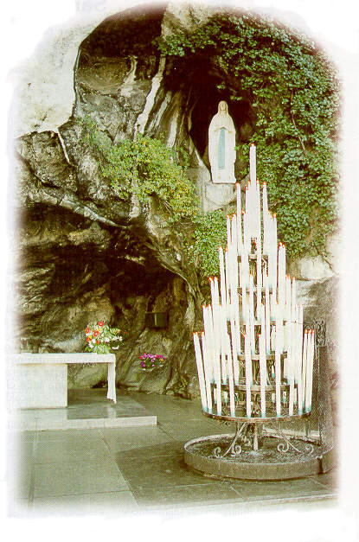
AVE MARIA DI LOURDES
1 E' l'ora che pia la squilla fedel le note c'invia dell'Ave del ciel.
Rit. Ave, ave, ave, Maria! (bis)
2 Di tutti i malati solleva il dolor, consola chi soffre nel corpo e nel cuor.
3 Proteggi il cammino di un popol fedel, ottieni ai tuoi figli di giungere al ciel.

RITI DI CONCLUSIONE
Il Signore sia con voi.
E con il tuo spirito.
Il Signore Gesù Cristo sia accanto a voi per proteggervi. Amen.
Sia dinanzi a voi per guidarvi, sia dietro a voi per difendervi. Amen.
Rivolga a voi il suo sguardo, vi assista e vi benedica. Amen.
E su di voi tutti qui presenti, scenda la benedizione di Dio onnipotente, Padre e Figlio e Spirito Santo. Amen.
Nel nome del Signore: andate in pace. Rendiamo grazie a Dio.

INNO AL SS. CROCIFISSO
Evviva la Croce, la Croce evviva:
evviva la Croce e chi la esaltò.
Con voce potente,
o Pescia, giuliva
ripeti l'evviva
al nostro Signor.
O Pescia, di grazie
ti colma il Signore,
la pace e l'amore
t'ispira dal ciel.
Innanzi alla Croce
ti prostra devota,
a tutti sia nota
l'antica virtù.

Preghiera dell'Anziano
Signore vieni a mettere
qualcosa di nuovo in me,
al posto di quanto a poco a poco
vien meno col passare degli anni.
Metti in me un amore più grande,
una semplicità più serena,
una delicatezza più profonda.
Al posto dell'entusiasmo,
metti in me un sorriso di bontà per tutti:
aiutami a comprendere il mio prossimo,
a interessarmi dei suoi problemi
e a non essere mai una nuvola nera
che rattrista, ma una luce discreta che rallegra.
Fa' che la memoria mi permetta
di ricordare le cose più belle e più buone
che ci sono nella vita,
così da farne parte agli altri
e godere della loro gioia.
Fa', o Signore, che la mia fede non venga
mai meno e che io sappia umilmente
e discretamente testimoniarla con la vita.
Amen.

La croce è troppo pesante
Signore,
la croce è troppo pesante per te
e tuttavia tu la porti
perché il Padre lo vuole, per noi.
Il suo carico è superiore alle tue forze
e tuttavia tu non la rifiuti.
Cadi, ti rialzi e prosegui ancora.
Insegnami a capire che ogni vera sofferenza
presto o tardi, in un modo o nell'altro
risulterà alla fine troppo pesante
per le nostre spalle,
perché non siamo creati per il dolore,
ma per la felicità.
Ogni croce sembrerà superiore alle forze.
Sempre si udirà il grido stanco
e pieno di paura: "Non ne posso più!".
Signore, aiutami in quell'ora
con la forza della tua pazienza e del tuo amore
affinché non mi perda d'animo.
Tu sai quanto grande può essere
il peso di una croce.
Non mi imputare il diventar debole,
ma aiutami a rialzarmi.
Rinnovami nella pazienza,
infondimi la tua forza nell'anima.
Allora mi rialzerò di nuovo,
accetterò il mio peso e andrò oltre.

